در فرم تبدیل دیتا از سایر نرم افزارها - تصویر اول
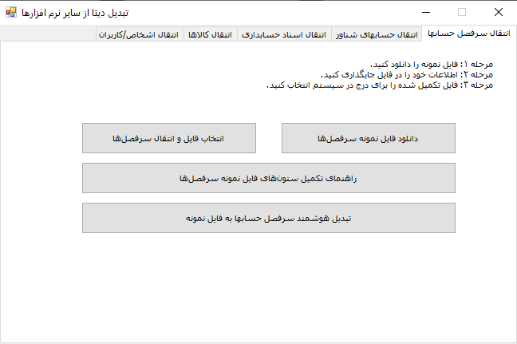

در بالای تب کنترل ، یک کامبوباکس با عنوان "انتخاب کاربری که تبدیل برای او انجام می شود:" قرار بده و در داخل کامبوباکس لیست کاربران رو بارگذاری کن تا توسط کاربر انتخاب بشه و بعد
باید توسط کاربر باید یک شرکت انتخاب بشه ، و اگر هنوز شرکتی انتخاب نشده بود ، در داشبورد مدیریت سیستم ، وقتی روی دکمه تبدیل دیتا از سایر نرم افزارها کلیک میشه ، باید یک پیام به کاربر داده بشه به این مضمون که شما ابتدا باید یک شرکت جدید ایجاد کنید و بعد فرم مدیریت شرکتها و سالهای مالی ، تب مدیریت شرکتها و حالت ایجاد شرکت جدید ، باز بشه تصویر دوم
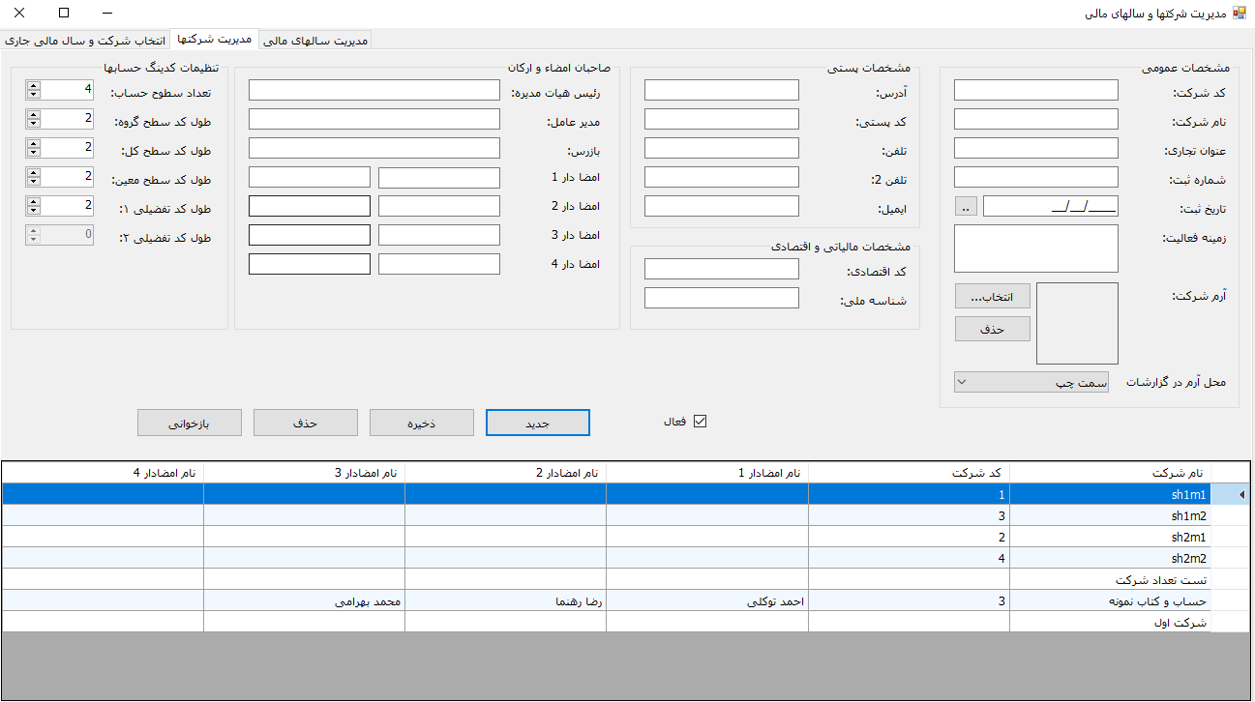
و باید برنامه به خاطر بسپاره که فرم مدیریت شرکتها از فرم تبدیل دیتا از سایر نرم افزارها فراخوانی شده بود و لذا با کلیک روی دکمه ذخیره در فرم مدیریت شرکتها و سالهای مالی ، در تیبل Companies ، در فیلد OwnerUserID ، باید آی دی کاربری که در کامبوباکس "انتخاب کاربری که تبدیل برای او انجام می شود:" انتخاب شده ثبت بشه و بعد این فرم بسته بشه و کنترل برنامه مجددا به فرم تبدیل دیتا از سایر نرم افزارها برگرده و بعد

می خوام که در تب انتقال سرفصل حسابهای فرم تبدیل دیتا از سایر نرم افزارها ، با کلیک روی دکمه تبدیل هوشمند سرفصل حسابها به فایل نمونه ، مثل تب ورود صورت حساب بانک در تب مغایرات در فرم حسابداری – تصویر سوم
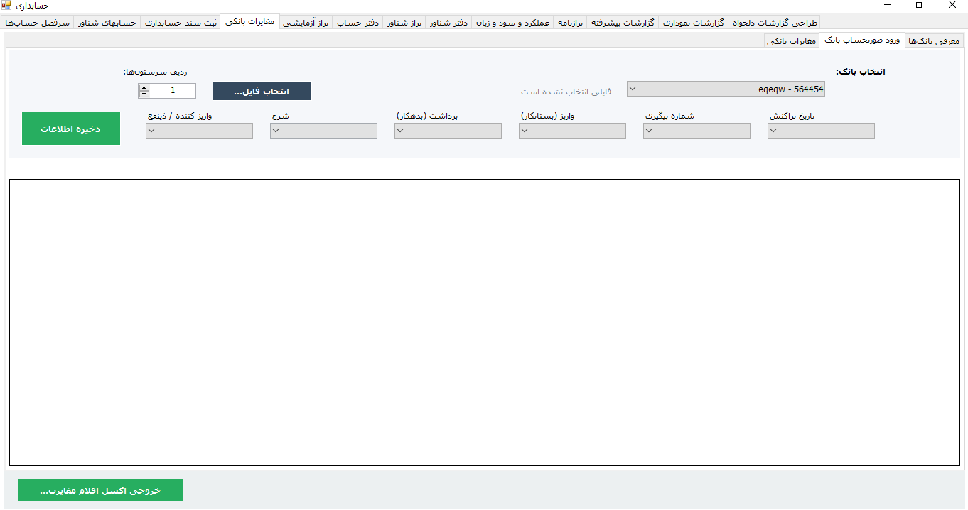
یک فرم با نام HesabdaryTabdilDataSarfaslForm باز بشه و بعد
می خوام که در بالای فرم یک پنل با نام pnlImportTop و در پایین فرم یک پنل با نام pnlDgvSarfasl باشه و بعد
می خوام که در داخل پنل با نام pnlImportTop ، یک دکمه با عنوان "انتخاب فایل سرفصل" و یک کنترل نامریک آپ داون با عنوان "ردیف سر ستون های سرفصل" و یک دکمه با عنوان "پیش نمایش اطلاعات سرفصل" و یک دکمه با عنوان "تبدیل هوشمند سرفصل" قرار بده و بعد کمی پائین تر کامبوباکسهای
گروه ، کل ، معین ، تفضیلی1 ، تفضیلی2 ، نام حساب رو قرار بده و بعد
می خوام که در داخل پنل با نام pnlDgvSarfasl یک دیتاگرید با نام dgvSarfaslPreview باشه و بعد
می خوام که با کلیک روی دکمه انتخاب فایل سرفصل و بعد با انتخاب سطر عنوان سرستون با استفاده از کنترل نامریک آپ داون ، عنوان سرستونها در کامبوباکسها بارگذاری بشن و بعد با انتخاب عنوان سرستون در هر کامبوباکس ، این عنوان انتخاب شده در کامبوباکسهای دیگه ناپدید بشه و با انتخاب مجدد یک عنوان در یک کامبوباکس ، عنوان جدید انتخاب شده در کامبوباکسهای دیگه ناپدید و عنوانی که انتخاب اون تغییر داده شده در کامبوباکسهای دیگه پدیدار بشن و بعد می خوام که در ابتدا اینیبل دکمه با عنوان "تبدیل هوشمند سرفصل" فالس باشه و بعد با کلیک روی دکمه "پیش نمایش اطلاعات سرفصل" ، اطلاعات فایل انتخاب شده در دیتاگرید dgvSarfaslPreview نمایش داده بشه و بعد اینیبل دکمه "تبدیل هوشمند سرفصل" تروو بشه و بعد می خوام که با کلیک روی دکمه "تبدیل هوشمند سرفصل" عملیات هوشمند تبدیل سرفصل حسابها به دیتابیس برنامه انجام بشه و پس از انجام موفقیت آمیز ، یک پیام مناسب داده بشه
نکته مهم اینکه ، در تبدیل سرفصل حساب کد شرکت جدید ایجاد شده باید در CompanyID لحاظ بشه و در تیبل سرفصل حساب ثبت بشه

و همچنین
می خوام که در تب انتقال اسناد حسابداری فرم تبدیل دیتا از سایر نرم افزارها ، با کلیک روی دکمه تبدیل هوشمند اسناد حسابداری به فایل نمونه ، مثل تب ورود صورت حساب بانک در تب مغایرات در فرم حسابداری ، یک فرم با نام HesabdaryTabdilDataSanadForm باز بشه و بعد
می خوام که با استفاده از دو پنل ، ارتفاع فرم به دو بخش تقسیم بشه ، پنل بالا با نام pnlSanad2 و باعنوان "تبدیل اطلاعات سند 2" و پنل پایین با نام pnlSanad1 و با عنوان "تبدیل اطلاعات سند 1" باشه ،
در پنل pnlSanad2 می خوام که در بالای پنل یک پنل با نام pnlSanad2Top و در پایین پنل یک پنل با نام pnlDgvSanad2 باشه و بعد
می خوام که در داخل پنل با نام pnlSanad2Top ،
یک دکمه با عنوان "انتخاب فایل سند 2" و یک کنترل نامریک آپ داون با عنوان " ردیف سر ستون های سند 2 " و یک دکمه با عنوان "پیش نمایش اطلاعات سند 2" و یک دکمه با عنوان "تبدیل هوشمند سند 2" قرار بده و بعد کمی پائین تر کامبوباکسهای
شماره سند ، گروه ، کل ، معین ، تفضیلی1 ، تفضیلی2 ، مبلغ بدهکار ، مبلغ بستانکار ، شماره تراکنش ، تاریخ تراکنش
رو قرار بده و بعد
می خوام که در داخل پنل با نام pnlDgvSanad2 یک دیتاگرید با نام dgvSanad2Preview باشه و بعد
می خوام که با کلیک روی دکمه انتخاب فایل سند 2 و بعد با انتخاب سطر عنوان سرستون با استفاده از کنترل نامریک آپ داون ، عنوان سرستونها در کامبوباکسها بارگذاری بشن و بعد با انتخاب عنوان سرستون در هر کامبوباکس ، این عنوان انتخاب شده در کامبوباکسهای دیگه ناپدید بشه و با انتخاب مجدد یک عنوان در یک کامبوباکس ، عنوان جدید انتخاب شده در کامبوباکسهای دیگه ناپدید و عنوانی که انتخاب اون تغییر داده شده در کامبوباکسهای دیگه پدیدار بشن و بعد می خوام که در ابتدا اینیبل دکمه با عنوان "تبدیل هوشمند سند 2" فالس باشه و بعد با کلیک روی دکمه "پیش نمایش اطلاعات سند 2" ، اطلاعات فایل انتخاب شده در دیتاگرید dgvSanad2Preview نمایش داده بشه و بعد اینیبل دکمه "تبدیل هوشمند سند 2" تروو بشه و بعد می خوام که با کلیک روی دکمه "تبدیل هوشمند سند 2" عملیات هوشمند تبدیل سند 2 به دیتابیس برنامه انجام بشه و پس از انجام موفقیت آمیز ، یک پیام مناسب داده بشه
نکته مهم دیگه اینکه در فایل تکست راهنمای انتقال اسناد حسابداری ، در خط آخر آمده که :
نکته مهم: جمع ستون بدهکار و بستانکارِ تمام ردیف‌هایی که شماره عطف یکسان دارند باید برابر (تراز) باشد.
می خوام که در تبدیل اطلاعات سند 2 این شرط را لحاظ نکنی و حتی اگر تمام ردیفهایی که شماره عطف یکسان دارند ، برابر (تراز) هم نبودند ، به همان صورت اطلاعاتشان تبدیل شود و بعد

و همچنین
در پنل pnlSanad1 می خوام که در بالای پنل یک پنل با نام pnlSanad1Top و در پایین پنل یک پنل با نام pnlDgvSanad1 باشه و بعد
می خوام که در داخل پنل با نام pnlSanad1Top ،
یک دکمه با عنوان "انتخاب فایل سند 1" و یک کنترل نامریک آپ داون با عنوان " ردیف سر ستون های سند 1 " و یک دکمه با عنوان "پیش نمایش اطلاعات سند 1" و یک دکمه با عنوان "تبدیل هوشمند سند 1" قرار بده و بعد کمی پائین تر کامبوباکسهای
شماره سند ، تاریخ سند ، شرح کلی سند رو قرار بده و بعد
می خوام که در داخل پنل با نام pnlDgvSanad1 یک دیتاگرید با نام dgvSanad1Preview باشه و بعد
می خوام که با کلیک روی دکمه انتخاب فایل سند 1 و بعد با انتخاب سطر عنوان سرستون با استفاده از کنترل نامریک آپ داون ، عنوان سرستونها در کامبوباکسها بارگذاری بشن و بعد با انتخاب عنوان سرستون در هر کامبوباکس ، این عنوان انتخاب شده در کامبوباکسهای دیگه ناپدید بشه و با انتخاب مجدد یک عنوان در یک کامبوباکس ، عنوان جدید انتخاب شده در کامبوباکسهای دیگه ناپدید و عنوانی که انتخاب اون تغییر داده شده در کامبوباکسهای دیگه پدیدار بشن و بعد می خوام که در ابتدا اینیبل دکمه با عنوان "تبدیل هوشمند سند 1" فالس باشه و بعد با کلیک روی دکمه "پیش نمایش اطلاعات سند 1" ، اطلاعات فایل انتخاب شده در دیتاگرید dgvSanad1Preview نمایش داده بشه و بعد اینیبل دکمه "تبدیل هوشمند سند 1" تروو بشه و بعد می خوام که با کلیک روی دکمه "تبدیل هوشمند سند 1" عملیات هوشمند تبدیل سند 1 به دیتابیس برنامه انجام بشه و پس از انجام موفقیت آمیز ، یک پیام مناسب داده بشه
نکته مهم اینکه در تبدیل فایل هوشمند سند 1 باید در تیبل Sanad1 در فیلد CompanyID ، آی دی همان شرکت جدید که ایجاد شده قرار بگیرد و بعد
نکته مهم دیگه اینکه در تبدیل فایل هوشمند سند 1 باید در تیبل Sanad1 در فیلدهای JamBedehkar و JamBestankar و TaeazSanad باید بصورت هوشمند محاسبه و در رکوردها جایگذاری بشن

999999999999999999999999999999999999999999
99999999999999999999999999999999999999999
99999999999999999999999999999999999999999999

در پاسخ به سوال 1 ، در فایل Sarfasl هر ستون دارای یک عدد نهایی هست مثلا در یک رکورد مشخصات زیر ثبت شده:
ستون گروه 01
ستون کل 0000
ستون معین 0000
ستون تفضیلی1 0000
ستون تفضیلی2 0000
ستون نام حساب : دارایی
این یعنی سطح این رکورد گروه هستش و مثلا در یک رکورد دیگه مشخصات زیر ثبت شده:
ستون گروه 01
ستون کل 0001
ستون معین 0000
ستون تفضیلی1 0000
ستون تفضیلی2 0000
ستون نام حساب : دارایی جاری
این یعنی سطح این رکورد کل هستش و رکورد فرزند گروه 01 می باشد

در پاسخ به سوال دوم ، فایل سند2 دارای دو ستون جداگانه برای مبلغ بدهکار و مبلغ بستانکار می باشد
در پاسخ به سوال سوم ، بله می خواهم که فایل تبدیل شده بصورت یک تمپل در مسیر ذخیره بشه و بعد از اینکه کاربر اون رو دید توسط دکمه انتخاب فایل و انتقال بارگذاری کنه و بقیه مراحل رو انجام بده و دیگه اینکه در فایل نمونه اسناد حسابداری ، یک ستون برای شماره تراکنش و یک ستون برای تاریخ تراکنش هم قرار بده

در تب انتقال سرفصل حسابها
یک دکمه با عنوان "تبدیل هوشمند سرفصل حسابها به فایل نمونه"
قرار بده
می خوام که با کلیک روی این دکمه یک فرم دیالوگ اپن فایل باز بشه و من بتونم یک فایل CSV و یا یک فایل اکسل به نام Sarfasl رو در اون انتخاب کنم و بعد از تایید فرم بسته بشه و برنامه فایل رو بخونه و خودش بصورت هوشمند تبدیل به فایل نمونه سرفصل حسابها بکنه ، با این توضیح که فایلی که من میدم ، دارای ستونهای گروه ، کل ، معین ، تفضیلی1 ، تفضیلی2 ، نام حساب هستش و برای هر رکورد
اگر در ستون گروه مقدار داشته باشد و در ستونهای کل ، معین ، تفضیلی1 ، تفضیلی2 مقدار نداشته باشد و یا مقدار این ستونها 0 باشد این سرفصل در سطح گروه می باشد
اگر در ستون گروه و کل مقدار داشته باشد و در ستونهای معین ، تفضیلی1 ، تفضیلی2 مقدار نداشته باشد و یا مقدار این ستونها 0 باشد این سرفصل در سطح کل می باشد
اگر در ستون گروه و کل و معین مقدار داشته باشد و در ستونهای تفضیلی1 ، تفضیلی2 مقدار نداشته باشد و یا مقدار این ستونها 0 باشد این سرفصل در سطح معین می باشد
اگر در ستون گروه و کل و معین و تفضیلی1 مقدار داشته باشد و در ستون تفضیلی2 مقدار نداشته باشد و یا مقدار این ستونها 0 باشد این سرفصل در سطح تفضیلی1 می باشد
اگر در ستون گروه و کل و معین و تفضیلی1 و تفضیلی2 مقدار داشته باشد این سرفصل در سطح تفضیلی2 می باشد

در تب انتقال اسناد حسابداری
یک دکمه با عنوان "تبدیل هوشمند اسناد حسابداری به فایل نمونه"
قرار بده
می خوام که با کلیک روی این دکمه یک فرم دیالوگ اپن فایل باز بشه و من بتونم رو عدد فایل یکی به نام sanad1 و دیگری به نام sanad2 را که یا فایل CSV و یا یک فایل اکسل هستند رو در اون انتخاب کنم و بعد از تایید فرم بسته بشه و برنامه فایلها رو بخونه و خودش بصورت هوشمند تبدیل به فایل نمونه اسناد حسابداری بکنه ، با این توضیح که :
فایل sanad1 که من میدم دارای ستونهای شماره سند ، تاریخ سند ، شرح کلی سند ، می باشد و
فایل sanad2 که من میدم ، دارای ستونهای شماره سند ، گروه ، کل ، معین ، تفضیلی1 ، تفضیلی2 ، م هستش و برای هر رکورد
اگر در ستون گروه مقدار داشته باشد و در ستونهای کل ، معین ، تفضیلی1 ، تفضیلی2 مقدار نداشته باشد و یا مقدار این ستونها 0 باشد این سرفصل در سطح گروه می باشد
اگر در ستون گروه و کل مقدار داشته باشد و در ستونهای معین ، تفضیلی1 ، تفضیلی2 مقدار نداشته باشد و یا مقدار این ستونها 0 باشد این سرفصل در سطح کل می باشد
اگر در ستون گروه و کل و معین مقدار داشته باشد و در ستونهای تفضیلی1 ، تفضیلی2 مقدار نداشته باشد و یا مقدار این ستونها 0 باشد این سرفصل در سطح معین می باشد
اگر در ستون گروه و کل و معین و تفضیلی1 مقدار داشته باشد و در ستون تفضیلی2 مقدار نداشته باشد و یا مقدار این ستونها 0 باشد این سرفصل در سطح تفضیلی1 می باشد
اگر در ستون گروه و کل و معین و تفضیلی1 و تفضیلی2 مقدار داشته باشد این سرفصل در سطح تفضیلی2 می باشد
توضیح اینکه:
در فایل sanad1 ، شماره سند عطف به شماره سند در فایل sanad2 می باشد و همچنین در فایل sanad2 ستونهای گروه ، کل ، معین ، تفضیلی1 ، تفضیلی2 عطف به همین ستونها در فایل Sarfasl می باشند

در فرم **"تبدیل دیتا از سایر نرم افزارها"**،
در هر تب یک دکمه با متن "راهنما"
قرار بده که با کلیک روی اون در یک فایل تکست که در داخل اون راهنمای مربوط به اون تب می باشد و نیز در اون نوشته شده که در فایل نمونه دانلود شده ، در زیر عنوان هر ستون ، اطلاعات چه فیلدی باید کپی پیست بشود نمایش داده بشه

برای استفاده از فرم **"تبدیل دیتا از سایر نرم افزارها"**، کاربر (یا همان اَبَرمُدیر سیستم) باید مراحل استاندارد زیر را به ترتیب طی کند:

### گام اول: ورود به بخش انتقال دیتا
1. با کاربریِ `SuperAdmin` (ابر مدیر) وارد برنامه شوید.
2. روی دکمه **"تنظیمات سیستم"** کلیک کنید.
3. در زیرگروه تنظیمات، روی دکمه **"تبدیل دیتا از سایر نرم افزارها"** (که آیکن مربوط به بازیابی/انتقال دیتا دارد) کلیک کنید تا پنجره ویزارد باز شود.

---

### گام دوم: دانلود فایل الگو (Template)
از آنجایی که نرم‌افزار ما نمی‌داند اطلاعات نرم‌افزار قبلی شما چه ساختاری دارد، باید دیتاها را در یک قالب (فایل) استاندارد به سیستم بدهید.
1. در فرم باز شده، ۵ تب مختلف وجود دارد (سرفصل‌ها، شناورها، اسناد، کالاها، اشخاص). روی تبی که قصد انتقال دیتای آن را دارید کلیک کنید.
2. روی دکمه سمت راست یعنی **"دانلود فایل نمونه..."** کلیک کنید.
3. سیستم از شما مسیر ذخیره‌سازی می‌خواهد. یک مسیر (مثلاً Desktop) را انتخاب کنید. سیستم یک فایل اِکسل خام (با پسوند `.csv`) که فقط شامل نام ستون‌های استاندارد است برای شما ذخیره می‌کند.

---

### گام سوم: تکمیل اطلاعات در فایل نمونه
1. خروجی اطلاعات نرم‌افزار قدیمی خود (مثل هلو یا سپیدار) را بگیرید و باز کنید.
2. فایل نمونه‌ای که در مرحله قبل از برنامه ما دانلود کرده بودید را در نرم‌افزار اکسل (`Excel`) باز کنید.
3. **مرحله حساس:** ستون‌های اطلاعات نرم‌افزار قدیمی را کپی کرده و زیرِ ستون‌های معادل در فایل نمونه `Paste` کنید.
- *مثال کالاها:* تمام کدها را زیر ستون `ProductCode` و تمام نام‌ها را زیر ستون `ProductName` قرار دهید.
- *نکته اسناد:* اگر قصد ورود اسناد حسابداری را دارید، دقت کنید که شماره عطف (`ReferenceNumber`) تمام ردیف‌های مربوط به یک سند باید یکسان باشد و جمع مبالغ ستون بدهکار (`Debit`) و بستانکار (`Credit`) مربوط به آن شماره عطف باید مساوی (تراز) باشد.
4. پس از تکمیل، فایل را **Save** کنید و ببندید. (شما می‌توانید فایل را با فرمت `.xlsx` یا همان `.csv` ذخیره کنید، برنامه ما هر دو را می‌خواند).

---

### گام چهارم: تزریق اطلاعات به دیتابیس (Import)
1. مجدداً به برنامه برگردید و در همان تب مربوطه، روی دکمه سمت چپ یعنی **"انتخاب فایل و انتقال..."** کلیک کنید.
2. فایلی که در مرحله قبل تکمیل و ذخیره کرده بودید را انتخاب کنید.
3. سیستم بلافاصله پردازش را آغاز می‌کند:
- سیستم بررسی می‌کند که آیا کد کالا، سرفصل یا نام کاربری از قبل در سیستم وجود دارد یا خیر (جلوگیری از ثبت تکراری).
- در مورد اسناد، تراز بودن آن‌ها را چک می‌کند.
4. در پایان، یک پیام روی صفحه ظاهر می‌شود که به شما گزارش می‌دهد:
- چه تعداد ردیف **با موفقیت** ثبت شد.
- چه تعداد ردیف **ناموفق** بود.
- (در صورت وجود خطا) لیست کامل خطاهایی که مانع از ثبت برخی ردیف‌ها شده است (مثل: "کد کالا تکراری است"، یا "سند عطف 105 ناتراز است") را در همان پیام به شما نشان می‌دهد.

با این روش استاندارد، شما می‌توانید اطلاعات هزاران سطر از نرم‌افزار قبلیِ یک شرکت را در عرض چند ثانیه و با بالاترین امنیت (بدون آسیب به دیتابیس) وارد نرم‌افزار خودتان کنید.

